Lucien Durand
INFORMATIQUE
SPÉCIALISE

Ce compte rendu sera diviser en 3 grande partie
- un protocole de liaison réception-transmission
-une utilisation via une utilisation avec une alimentation
-une introduction a la transmission via des ligne de commande Linux

introduction
en informatique, il est important de pouvoir émettre des donner et en recevoir afin de le analyser. Pour ce faire nous avons besoin de relier par des fils afin que leur horloge soit synchrone, pour cela il faut un bit de start qui permet cette synchronisation.
Pour cela on utilise l’ USART (Universal Synchronous and Asynchronous serial Receiver and Transmitter) que l’on active avec la ligne Serial.begin(9600) dans le Setup.
Sont fonctionnement ? La sortie est toujours a l’état haut, cela permet de détecter une rupture de ligne en cas de 0 trop longtemps. La machine émet un bit de start afin de signaler le début de la transmission et ainsi transmettre les bit un par un puis enfin 1 ou 2 bits de stop.

I)protocole de liaison réception-transmission
configuration : il faut pour cela trouver le bon fonctionnement avec la formule suivante
UBRR0 = (fosc /16*BAUD)-1 sachant que le nombre de BAUD est de 9600 et fosc, la fréquence du quartz est a 16MHz
ce qui ici nous donne un UBRR0 de 103,17. et donc précieusement un nombre de BAUD de 3645,38. [(9615,38/9600)-1]*100 = 0,16 donc a peut pres 0,2% d’erreur relative, ce qui fais une erreurs assez faible donc assez négligeable
essaie avec un quartz de 3MHz, on obtient une erreurs de -2,4 donc impossible
on peut vérifier tout cela grâce a un logiciel de calcule
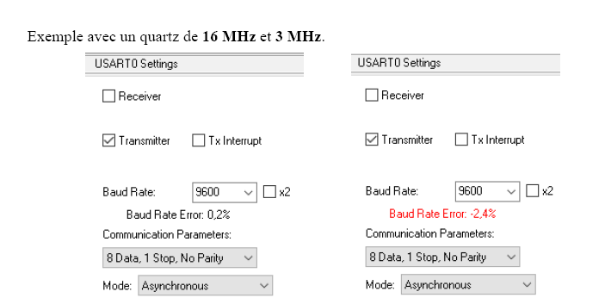
en ce fiant la page 276 de la datacheet, on s’apèrcoi que pour configurer le registre UCSR0C (USART Control and Status Register 0C) cela dois se faire de cette maniére UCSR0C = 00000011 ou les 2 dernier bits sont les registre UCSZ00 et UCSZ01 qui doive être mis a 1
Pour transmettre il nous faut la configuration de UCSR0B, qui vaut 0000100 donc seul le bit RXEN0 a mettre a 1.
pour éviter d’attendre de recevoir des donner on va mettre une fonction interruption ainsi qu’un drapeau flag , qui va servir a montrer que on na bien tout reçus comme in drapeau sur une boite au lettre en Amérique par exemple.

On met aussi au point une fonction qui permet d’afficher une chaîne de caractère et de mettre a la suite en cas de nouvelle transmission

II)exemple d’utilisation : une utilisation via une utilisation avec une alimentation
on commence par utiliser une clef USB to Ttl afin de vérifier que l’interface TTL to RS232 fonctionne et la configuration est la suivant fil rouge 5v,noir GND,blanc RX,vert TX, et effectivement cela fonctionnais et on peut voir que il ne faut pas croiser les fils car c’est un câble droit

Maintenant que on sais que l’interface marche on va pouvoir commencer a expérimenter avec la configuration suivant: on branche (sans croiser) les fils RX et TX d’une carte arduino a notre interface TTL to RS232 et ont relie le tout via un câble RS232 a l’alimentation
on utilise les fonction a gauche de l’image afin d’envoyer des instruction

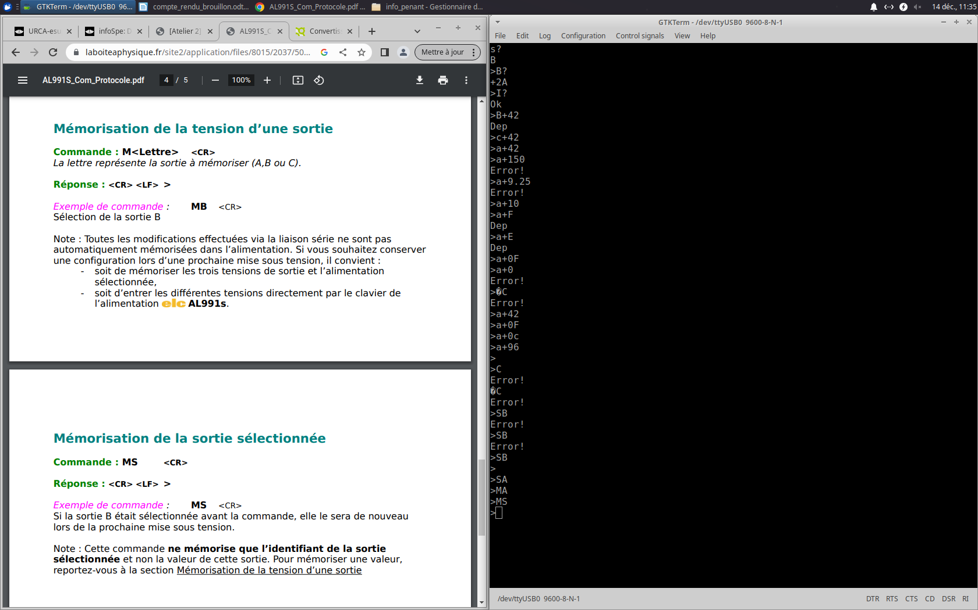
III)Introduction a la transmission via des ligne de commande Linux
on commence par connecter un oscilloscope au réseau, pour ce faire on va dans le menu UTILITY, on oublie pas de sélectionner le DHCP et on regarde l’adresse IP, ici elle étais 10.98.35.54

ensuite on on ouvre un terminale et on créer le ficher mesure.bat (ci-join) avec la commande touch.bat (ou batch si on est sous windows)
on ouvre le ficher avec l’éditeur nano avec nano mesure.bat, on modifie le code, on l’enregistre avec CTRLX , on fais « o » pour oui et entrer pour quitter le terminale nano et on place l’adresse IP ligne 2
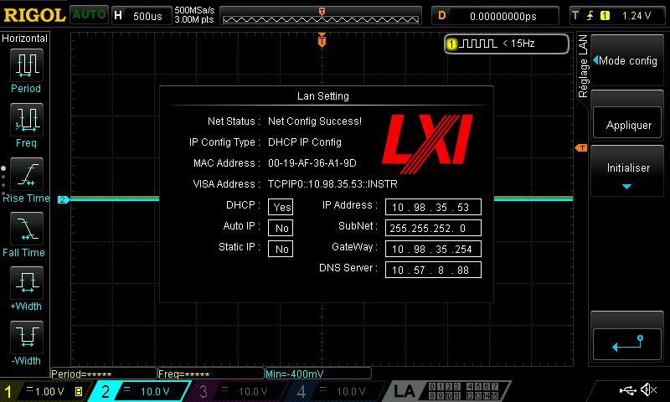
on fais de même avec le fichier dg822_write.py, afin de créer un fichier en python.

Les fichier ne sont pas exécutable tout de suite et seul nous pouvons les modifier, en entreprise cela n’est pas pratique pour cela on entre la commande chmod + nom ficher. Les trois 7 corresponde au autorisation de XRW pour dire que on autorise tout le monde a lire (R = read) et écrire (W=write), on les met tous a 1 hors 111en binaire vaut 777 en base 10

On connecte ensuite le GBF pour cela dans le ficher dg822_write.py et récupéré sont code USB a la ligne 5

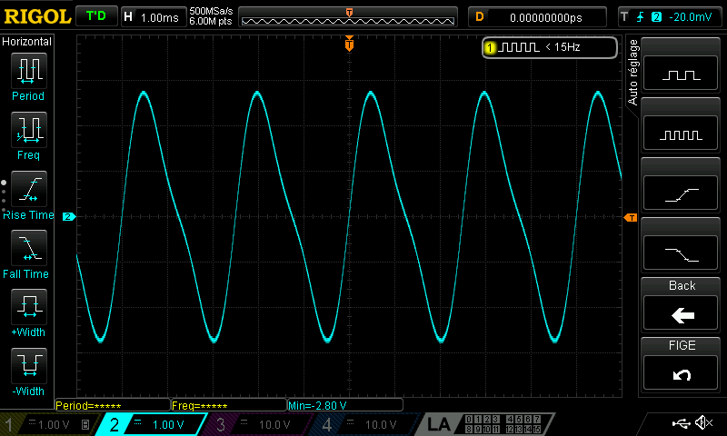
on envoie le code dans le GBF, cela a pour effet de générer des tension sinusoïdale a différente tension.
Un exemple pour une amplitude de 2,80V

conclusion
la transmission-réception est un aspect important de l’informatique et ce qui a été vue dans ce compte rendu n’est qu’une partie minime mais permettant de nombreuse option, que ce soit pour régler des appareille de mesure ou récupéré des donner.

